2015年10月高等教育自学考试全国统一命题考试
计算机软件基础(一)试卷
(课程代码02243)
一、单项选择题(本大题共l5小题，每小题2分，共30分)
1．C语言中的基本数据类型是
A.数组、结构和指针
B.字符型、整型和实型
C.整型、实型和浮点型
D.基本整型、长整型和短整型
2．C语言中，下列数组定义语句正确的是
3．有下列程序：
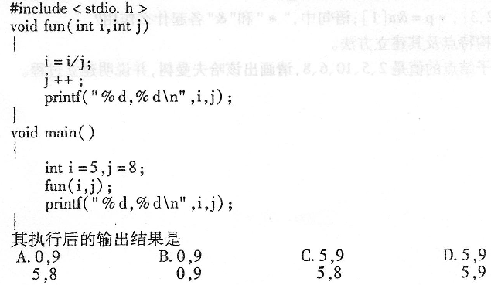
4．已知：inta[]={10，20，30}，*p；，下列语句中正确的是
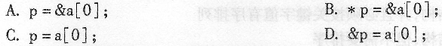
5．对于下列代码片段：
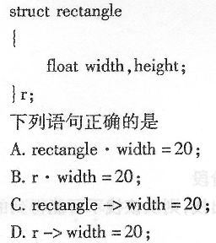
6．带有头结点的循环单链表L是否为空的判定条件是
A.L==NULL
B.L!=NULL
C.L—>next==L
D.L一>next==NULL
7．具有m个单元的顺序存储循环队列Q的队头和队尾指针分别是front和rear，下列语句
中能够判断队列已满的是
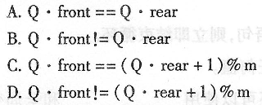
8．一棵树的结点总数是n，各结点的度之和是m，则
A.n=m-1
B.n=m
C.n=m+1
D.n=m+2
9．要根据遍历结果唯一确定一棵二叉树，则需要给出
A.先序和后序序列，或中序和后序序列
B.先序和后序序列，或先序和中序序列
C.先序、中序或后序序列
D.先序和中序序列，或后序和中序序列
10．在一个具有n个顶点的完全无向图中，任一个顶点的度等于
A.n-1
B.n
C.n+1
D.要根据图来确定
11．一个图的边集为{<a，b>，<a，c>，<b，d>，<b，e>，<c，d>}，从e点开始对该图进
行深度优先搜索，可能得到的顶点序列是
A.e，b，d，a，c
B.e，b，a，d，c
C.e，b，a，c，d
D.e，b，c，d，a
12.采用设置监视哨的查找方法时，其实现的前提条件是
A.序列采用顺序存储结构，并且必须按关键字值有序排列
B.序列采用顺序存储结构，但不需要排序
C.序列采用链表存储结构，并且必须按关键字值有序排列
D.序列采厢链表存储结构，但不需要排序
13．50个有序数折半查找，成功的查找次数为6的节点有
A.4个
B.8个
C.16个
D.19个
14.在瀑布模型中，软件需求分析属于
A.计划阶段
B.开发阶段
C.软件定义阶段
D.软件维护阶段
15．一个栈的入栈顺序是a、
B.
C.
D.e，如果在入栈过程中允许出栈，则从该栈不可能得到的输出序列是
A.a，b，c，d，e
B.c，d，e，b，a
C.b，a，c，d，e
D.e，d，c，a，b[[微信公众号：ikaoti]
二、填空题(本大题共10小题，每小题2分，共20分)
16．在C语言程序的循环体内，若遇到____________语句，则立即结束循环。
17．函数被定义为____________类型时，它不会返回任何值。
18.C语言函数数据传递方式中，除利用参数传递外，还可以使用____________和全局变
量传递方式。
19.按照存储类别划分，局部变量分为auto、register和____________三种。
20．C程序中，凋用一个函数的过程中又出现直接或间接地调用该函数本身，这种润用称作
函数的____________调用。[本科目答案页面导航：http://zk.ikaoti.cn/zikao.htm]
21.对于以下代码，其输出结果是____________。
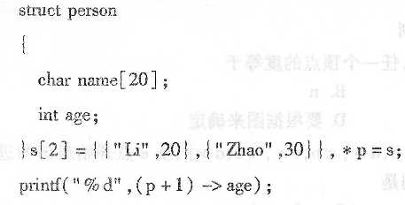
22.下面是顺序栈S入栈操作的类C代码，top是栈顶指针，它等于-1时表示竣空。请填空
完成程序。
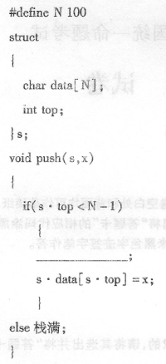
23．深度为k的满二叉树的叶子结点数是_________。
24．对于一个有n个顶点的图来说，其生成树有_________条边。
25．有向图的邻接矩阵表示中，备行的非零元素个数为该行对应顶点的_________度。
三、简答题(本大题共4小题，每小题4分，共16分)
26．请给出for语句的语法格式，并简述其执行过程。
27.在inta[]={1，2，3}，*p=&a[1]；语句中，“*”和“&”各起什么作用?
28．简述单链表的结构特点及其建立方法。
29．一裸哈夫曼树叶子结点的值是2、5、10、6、8，请画出该哈夫曼树，并说明建立过程。
四、程序分析题（本大题共4个小题；每小题4分，共16分)
30．请说明下面函数fun的功能。
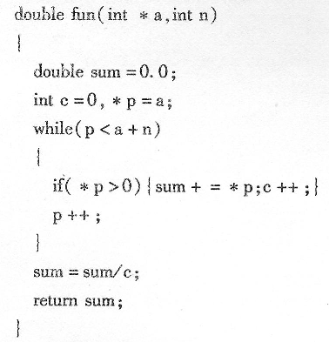
fun函数的功能是：________________。
31．整数数组x内有n个元素，卞面函数采用冒泡排序法对该数组内的元素进行排序，请在
程序中的__________处填上正确的内容，完成该函数的功能。
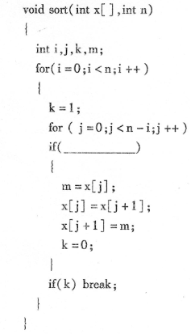
32．下面程序执行后的输出结果是：________。
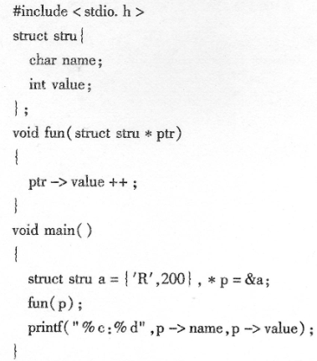
33．下面函数采用设置监视哨方法在已具有n个元素的一维数组x内查找值为k的元素。
请在程序中的________处填上正确的内容，完成该程序。
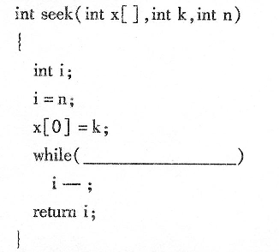
五、程序设计题(本大题共2个小题，每小题9分，共18分)
34．清编写一个函数，在带表头结点的单链表的第i个元素之前插入值为e的元素(需要给
出链表结点的结构定义)。
35．请编写一个函数，计算采用链式存储结构的--y．．树内的结点数(需要给出二叉树链式存[最新年份咨询qq593777558]
储结构的结点定义)。

